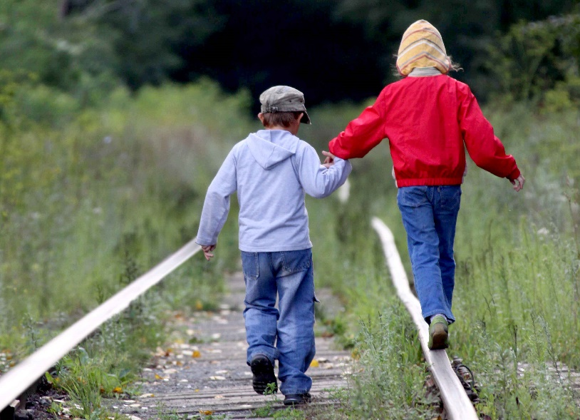
Уважаемые родители!
С наступлением летнего периода обращаем Ваше внимание на необходимость более внимательного отношения к собственным детям!
С началом каникул, в результате пожаров на дачных участках и частном секторе, увеличивается число несчастных случаев с несовершеннолетними, их травмированием и гибелью, которые происходят по причине недисциплинированности самих детей, но и также в большей степени из-за отсутствия должного присмотра за ними со стороны взрослых.
Необходимо помнить: несовершеннолетним запрещено курить, употреблять токсические, наркотические вещества, алкогольную и спиртосодержащую продукцию, пиво и напитки, изготавливаемые на его основе.
В случае нарушения подростками указанных требований, несовершеннолетние и их родители согласно действующему законодательству Российской Федерации могут быть привлечены к административной и/или уголовной ответственности.
Конституцией Российской Федерации установлено, что забота о детях, их воспитание – равное право и обязанность родителей (ч. 2 ст. 38 Конституции РФ).
В соответствии со ст. 63 Семейного кодекса РФ родители имеют право и обязаны воспитывать своих детей. Все эти обязанности закреплены в статьях 64 и 65 Семейного кодекса РФ. Родители несут ответственность за воспитание и развитие своих детей. Они обязаны заботиться о здоровье, физическом, психическом, духовном и нравственном развитии своих детей. Обязанности по воспитанию детей родители и лица, их заменяющие, несут до совершеннолетия ребенка.
Инструментом практического решения многих вопросов в сфере детства является родительский контроль за поведением и свободным времяпровождением своих несовершеннолетних детей. Ребенок должен находиться под контролем, заботой и вниманием родителей 24 часа в сутки! При этом родителям необходимо держать связь с образовательными учреждениями и учреждениями дополнительного образования по вопросам воспитания и обучения детей.
Старайтесь сделать все возможное, чтобы оградить детей от несчастных случаев!

